|  |  |
| --- | --- |
| Gerb-BMSTU_01 | **Министерство науки и высшего образования Российской Федерации**  **Федеральное государственное бюджетное образовательное учреждение**  **высшего образования**  **«Московский государственный технический университет**  **имени Н.Э. Баумана**  **(национальный исследовательский университет)»**  **(МГТУ им. Н.Э. Баумана)** |

ФАКУЛЬТЕТ «Информатика и системы управления»

КАФЕДРА «Программное обеспечение ЭВМ и информационные технологии»

**ОТЧЕТ**

*к лабораторной работе №5*

*По курсу: «Экономика программной инженерии»*

*Тема: «*Контроль хода выполнения проекта с помощью средств анализа затрат. Анализ рисков по методу PERT. Работа с отчетами»

Студент ИУ7-85Б

Аминов Тимур

Вариант 1

Преподаватель

Барышникова М.Ю.

Силантьева А.В.

*Москва, 2021 г*

**Содержание проекта**

Команда разработчиков из 16 человек занимается созданием карты города на основе собственного модуля отображения. Проект должен быть завершен в течение 6 месяцев. Бюджет проекта: 50000 рублей.

Информация о ресурсах:

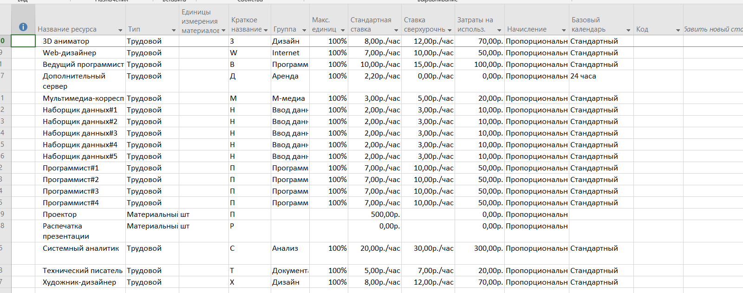

Рисунок 1 Ресурсы проекта

## Задача №1

Выведем таблицу освоенного объема.

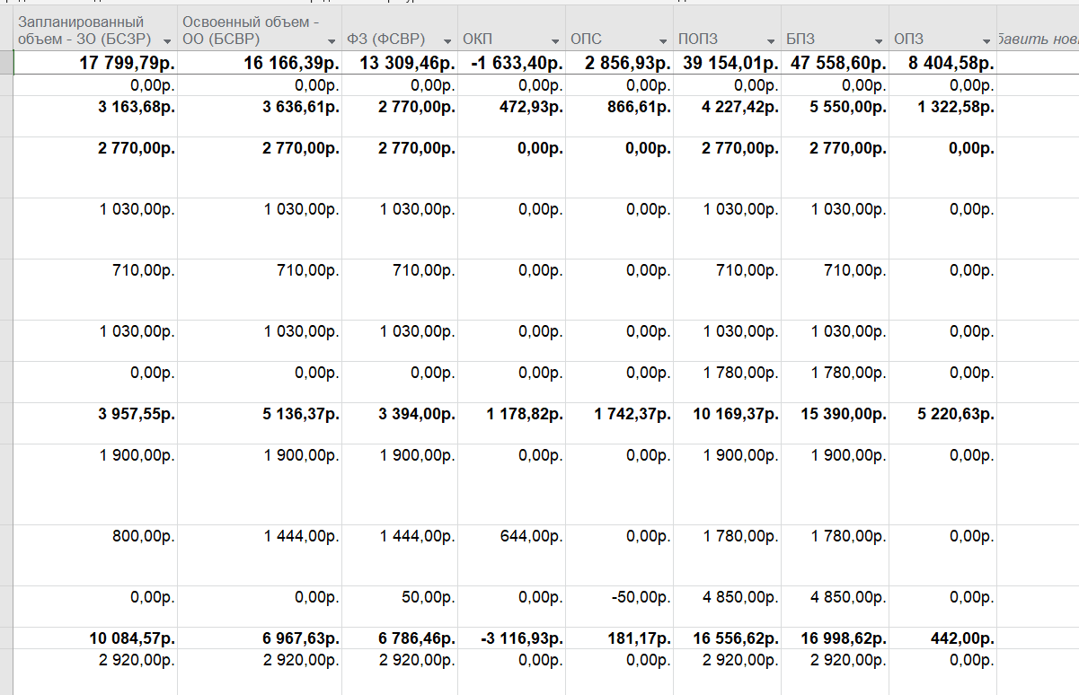

Рисунок 2 Таблица освоенного объема

**Запланированный объем (ЗО)** – средства, которые были бы затрачены на выполнение с начала проекта до выбранной даты отчета, если бы задача *точно соответствовала графику и смете*. В случае нашего проекта: 25 849,36 рублей.

**Базовая стоимость выполненных работ (БСВР)–** средства, которые были бы затрачены на выполнение задачи с самого начала проекта до выбранной даты отчета, если бы *фактически выполненная* работа оплачивалась *согласно смете*. В случае проекта: 16 050 рубля (отклонение от базовой стоимости *запланированных* работ - 9 798 рублей).

**Фактические затраты или фактическая стоимость выполненных работ (ФСВР)** – средства, *фактически потраченные на выполнение задачи* в период с начала проекта до выбранной даты отчета. В случае проекта: 13 243 рубля (отклонение от базовой стоимости *выполненных* работ 2 806 рублей).

**Предварительная оценка по завершении (ПОПЗ)** – отображает ожидаемые общие затраты, расчет которых основан на предположении, что оставшаяся часть работы будет выполнена в точном соответствии со сметой. Для проекта: 39 122 рубль.

Работа на дату отчета запаздывает.

**Задача №2**

Для того, чтобы отобразить отчет о бюджетной стоимости необходимо открыть во вкладке «Отчеты» пункт меню «Наглядные отчеты».

Исходя из приведенного ниже графика можно сказать, что наибольшие затраты пришлись на 9-11 неделю. В это время выполнялись такие задачи как разработка 2D графических элементов, разработка 3D графических элементов, создание заставки, анализ и построение структуры базы объектов, программирование средств обработки базы объектов, создание модели ядра и тестирование модели ядра.

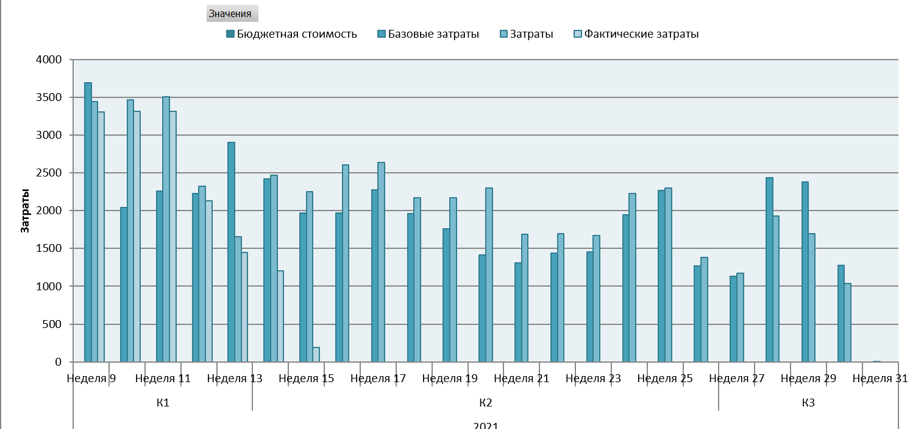

Рисунок 3 Отчет о бюджетной стоимости

Также нам понадобится отчет о превышении затрат по задачам. Для этого во вкладке «Отчеты» необходимо выбрать пункт меню «Затраты», а далее «Превышение затрат». 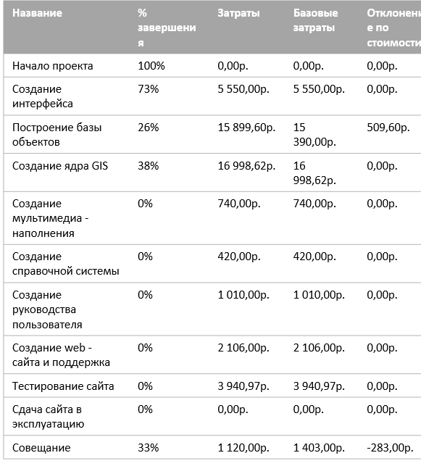

Рисунок 4 Превышение затрат на задачи

Задачи создание интерфейса, построение базы объектов и тестирование сайта превышают базовые затраты.

**Задача №3**

Альтернативный вариант декомпозиции работ — разделить задачи на анализ, разработка, программирование, наполнение, тестирование.

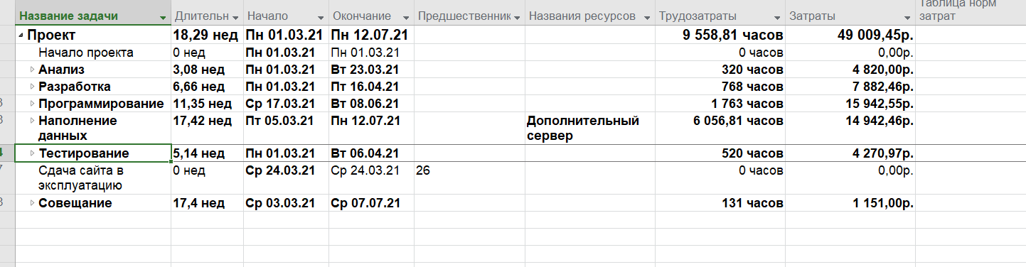

Рисунок 4 Декомпозиция

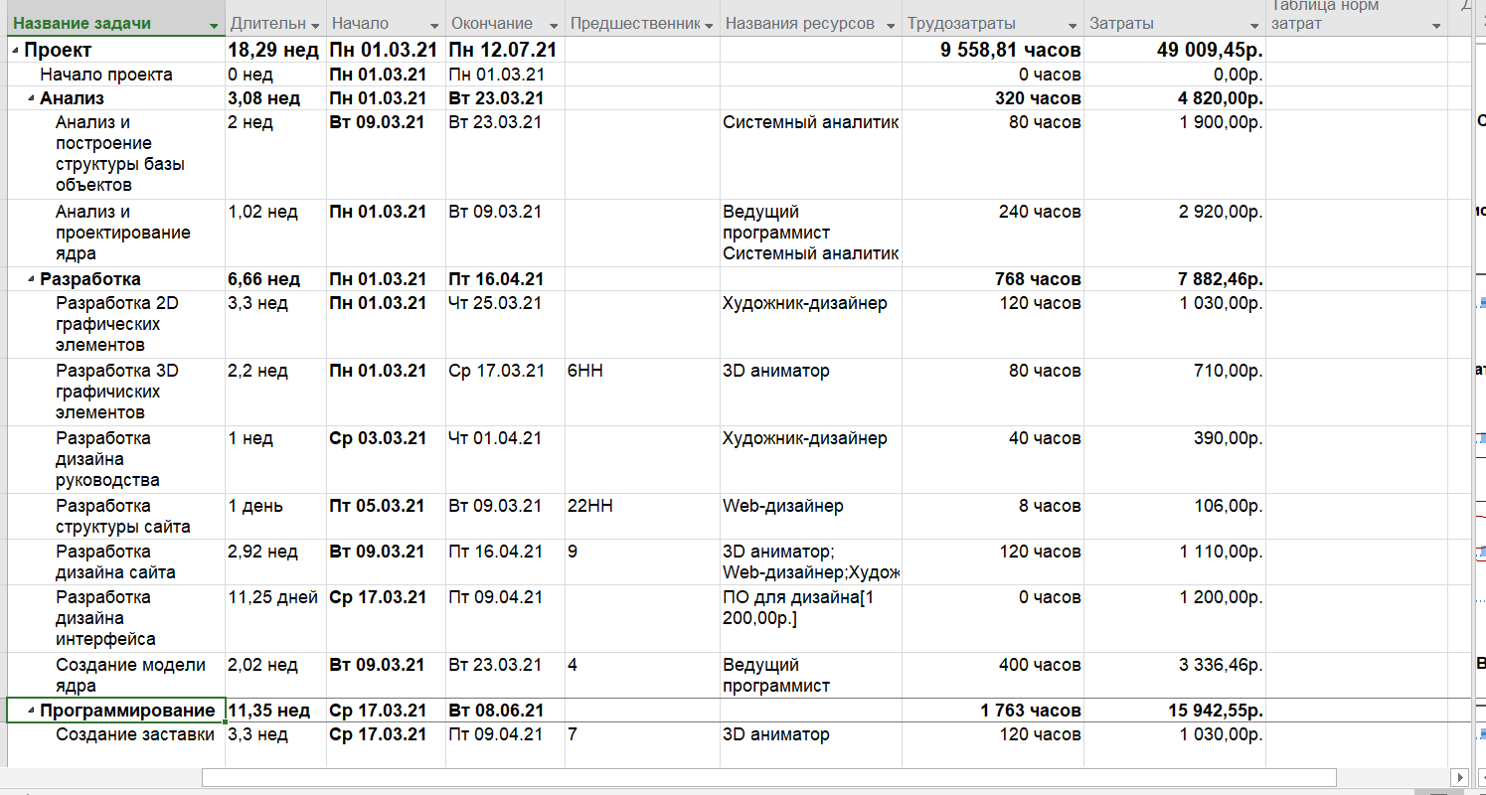

Рисунок 5 Декомпозиция(подробная)

## В результате дата окончание сместилась до 12 июля, а бюджет возрос на 186р.

## Заключение

В проекте был проведен анализ базового и фактического плана на 30 апреля 2021.

У руководителя проекта наибольшая потребность в средствах возникнет на 11 неделе. Проведен альтернативный вариант декомпозиции задачи, в ходе которой время выполнения проекта уменьшилась на 9 дней, а бюджет увеличился на 186 рублей.